Профилактическое мероприятие «Маленький пешеход» 29 августа 2018 года
28.08.2018
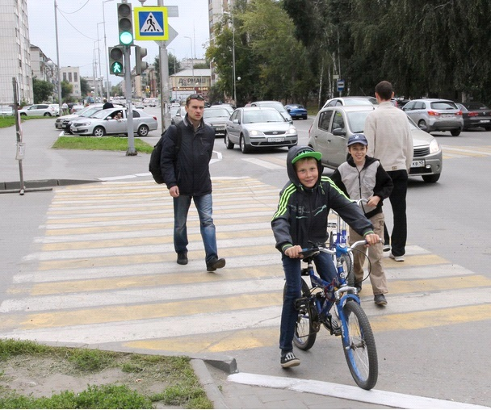
3 Батальон ДПС полка ДПС ГИБДД УВД по ЦАО ГУ МВД России по городу Москве в очередной раз обращается ко всем родителям: «Помните, безопасность детей на дорогах зависит от взрослых. Родителям необходимо помнить, что, когда вы вместе отправляетесь на прогулку, объясните ребенку, что переходить дорогу нужно по пешеходному переходу. Лучше, если пешеходный переход будет со светофором. Расскажите ребенку, что переходить дорогу можно, только когда все автомобили остановились, а водители видят его и пропускают. Не позволяйте выходить ребенку на проезжую часть из-за припаркованного транспорта. При переходе дороги в темное время суток используйте на одежде световозвращающие элементы».
В целях обеспечения безопасности дорожного движения и профилактики дорожно-транспортного травматизма с участием пешеходов и детей, соблюдения Правил дорожного движения со стороны водителей транспортных средств и пешеходов особое внимание инспекторами дорожно- патрульной службы будет уделяться таким нарушениям как:
- невыполнение требований ПДД о необходимости уступить дорогу пешеходу;
- проезд на запрещающий сигнал светофора или на запрещающий жест регулировщика;
- невыполнение требований ПДД об остановке перед стоп-линией, обозначенной дорожными знаками или разметкой проезжей части дороги, при запрещающем сигнале светофора;
- выезд на перекресток в случае образовавшегося затора и создание препятствия для движения транспортных средств в поперечном направлении.

Адрес страницы: http://hamovniki.mos.ru/administrative-authority-shall-inform/detail/7537469.html
Управа района Хамовники города Москвы

